

**MANUAL TECNICO DEL SISTEMA**

Contenido

1 Presentación 3

2 Resumen 4

3 Objetivo 5

4 Finalidad del Manual 5

5 Introducción 6

5.1 Aspectos teóricos 6

5.2 Diagramas de Modelamiento 6

5.3 Aspecto técnico del desarrollo del sistema 6

5.4 Requerimientos del software 6

6 Aspectos técnicos 6

6.1 Herramientas utilizadas para el desarrollo. 7

6.1.1 Gestor Mysql workbench: 7

6.1.2 Visual Studio Code 8

6.1.3 GitHup 9

7 Diagrama de modelamiento 10

7.1 Diagrama de clases 10

7.2 Diagrama Relacional 11

7.3 Diagrama entidad relación 12

7.4 Diagrama de casos de usos 13

7.5 Diccionario de datos. 34

8 Aspectos técnicos del desarrollo del sistema 35

8.1 Modificación local 35

9 Requerimientos Mínimos de software 36

10 Bibliografía 37

# Presentación

El siguiente manual tiene como finalidad dar a conocer el software de la empresa Telcomundo, se dará a conocer y explicaremos su funcionalidad, mantenimiento, instalación e interacción con nuestro aplicativo, de forma que el empleador en este caso (Claro) el empleado pueda hacer uso de las herramientas encomendadas para suplir sus necesidades para mejorar también la calidad y rendimiento de trabajo y sus usuarios puedan ejecutar su portafolio.

Queremos que en este manual se tenga la información necesaria para que el empleador y sus usuarios, puedan entender, comprender, manejar, despejar dudas y que tengan el conocimiento de cómo está construido nuestro sistema, ya que son ellos los que van a estar en el día a día con el aplicativo, que puedan solucionar cualquier falla, problema o error presentado y que sepan cómo encontrar la forma de dar solución a estos mismos y que no tengan que esperar un tiempo hábil para darles solución.

# Resumen

En este manual les daremos a conocer las herramientas que hemos utilizado hasta el momento en su estructura, creación y las pruebas que se le han hecho hasta el momento en su elaboración de software, esto con la finalidad que se pueda ejecutar por el usuario como una fuente confiable, donde pueda confirmar el paso a paso de como este sistema fue construido, que pueda encontrar las técnicas de software y hardware que fueron útiles para su elaboración.

# Objetivo

El objetivo de este manual es darle al empleador y a sus usuarios la posibilidad que tengan el conocimiento y las herramientas necesarias de como poder usar debidamente nuestro sistema y que puedan tener un gran rendimiento, una calidad de respuesta mínima al ejecutar cualquier acción en el aplicativo y sea lo menos complicado para todos.

# Finalidad del Manual

Es proporcionarle al usuario la lógica con la que se desarrolló el aplicativo asi mismo las pautas para su respectiva configuración dándole la facilidad de conocerlo y ejecutarlo correctamente.

# Introducción

Este manual tiene como objetivo principal poner en conocimiento la forma en la que el usuario pueda interactuar con la aplicación Telcomundo, teniendo en cuenta los siguientes aspectos, con esto puede darle un buen manejo al software.

## Aspectos teóricos

Encontraremos definiciones técnicas utilizadas en la construcción del software, se hace con el fin de que el usuario que lo lea pueda entender y dar un buen uso de la aplicación.

## Diagramas de Modelamiento

Se evidenciara de manera ilustrativa y grafica las funciones de la aplicación web.

## Aspecto técnico del desarrollo del sistema

Daremos una instrucción técnica de los componentes de almacenamiento, estructura, desarrollo e instrucciones de un buen uso de la aplicación web.

## Requerimientos del software

Se indicara los requisitos básicos para la ejecución y puesta en marcha de la aplicación

# Aspectos técnicos

Nuestra aplicación web busca que el asesor de la compañía pueda registrarse, ingresar y validar sus ventas, comisiones y las actualizaciones del portafolio del operador, es importante que este manual sea administrado por el analista quien será responsable de administrar la plataforma y otorgar permisos ya que los datos a ingresar en la base de datos son de sumo cuidado.

## Herramientas utilizadas para el desarrollo.

Las herramientas que utilizamos al crear nuestro proyecto web nos dan la posibilidad de ver a futuro lo que queremos plasmar y dar a nuestros clientes, que ellos nos compartan también las ideas que tienen y de igual manera que ellos puedan visualizar lo que nosotros queremos entregarles, eso teniendo en cuenta siempre informando cuales son las mejores herramientas de trabajo para que se sienta a gusto y que tenga la tranquilidad de que se les entregara un proyecto con las mejores garantías y prestaciones

### Gestor Mysql workbench:

El Gestor de base de datos workbench, es la herramienta que escogimos para estructurar la base de datos que se alimentara a través de la información que se ingrese desde la aplicación   
  
Workbench es una herramienta visual muy completa, es multiplataforma y se puede instalar en sistemas Windows, Linux y Mac, en el momento no tiene licenciamiento, este gestor nos permitió generar la base de datos el diseño del modelo de datos, el acceso a la información y la generación de diagramas.

En este caso la descarga de la aplicación se realizó por medio de <https://dev.mysql.com/downloads/workbench/> que es la página directa de Mysql Wockbench, es una instalación sencilla

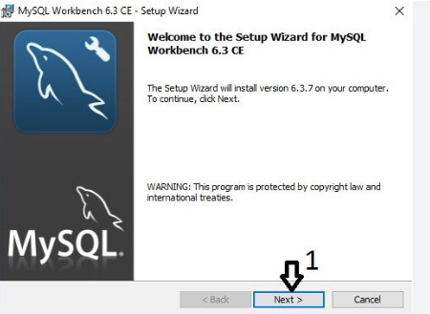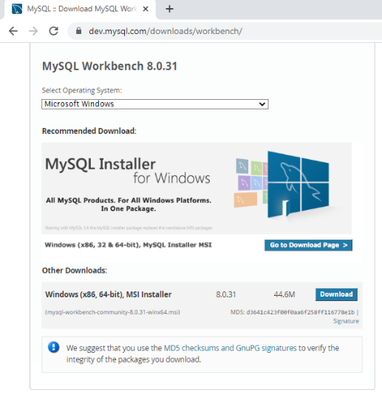

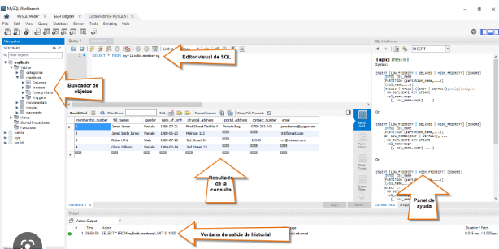

### Visual Studio Code

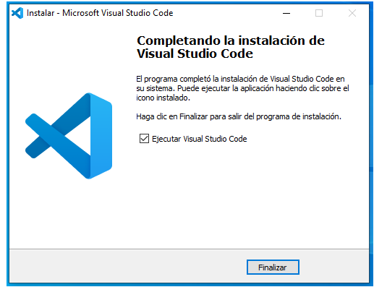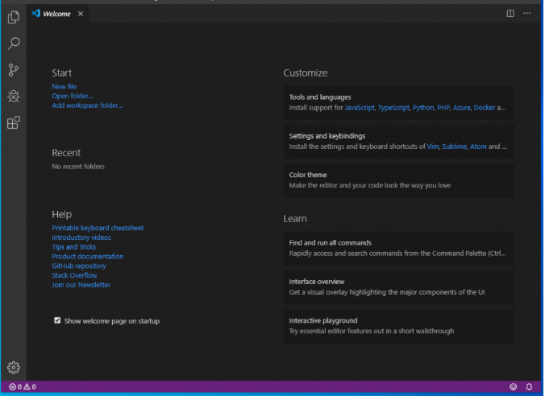Es un editor de código fuente que ayuda a las empresas a crear y depurar aplicaciones web ejecutadas en Windows, Linux y macOS. Sus funciones incluyen resaltado de sintaxis, refactorización y navegación de código, fragmentos, abreviaturas entre otras, tenemos versión gratuita y con licencia,  
Visual studio code fue utilizado para crear el código que nos da el origen a nuestra plataforma web donde el usuario final interactuara para obtener la información solicitada, visual se conecta a la base de datos de esta manera alimenta la base de datos y a si mismo retornara la información.

Se hace descarga desde la página oficial <https://code.visualstudio.com/> se hace una instalación sencilla.

### GitHup

GitHup es la herramienta que se usa para el versionamiento del código, es decir como la evolución del código, en este sitio podemos mejorarlo es código abierto por defecto, lo que significa que cualquiera en el mundo puede encontrar tu código en GitHub, usarlo, aprender de él, y mejorarlo.  
El desarrollo construido de Telcomundo se encuentra en esta plataforma, en el sitio podemos ver la evolución que ha tenido hasta su puesta en marcha.Se ingresa a la página oficial, se realiza el registro.

<https://github.com/griddb/griddb?gclid=Cj0KCQiA4aacBhCUARIsAI55maHVevheAC5v1Ub1cgncUjucsScZPj__D1fhTLBoWXuDr2DpFTiIRr0aAgneEALw_wcB>

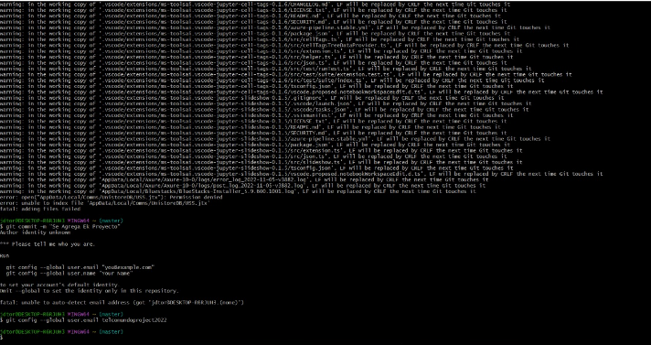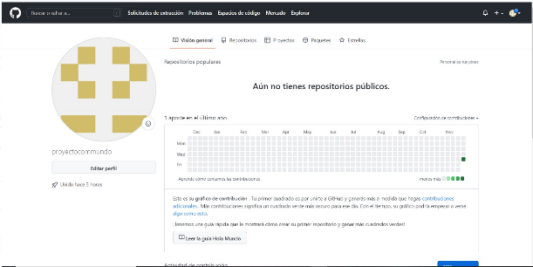

## Xampp

Es una herramienta de desarrollo que permite probar el aplicativo web desde nuestra propio entorno sin necesidad de entrar a internet, además consiste en la base de datos Mysql, el servidor web apache e interpretar los lenguajes de script, es libre, posee un panel de control fácil de utilizar además de ser compatible con todos los sistemas operativos que existen

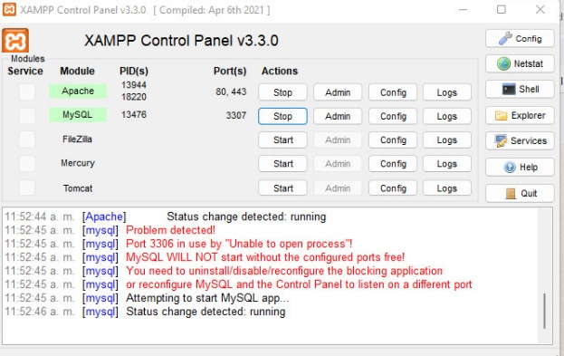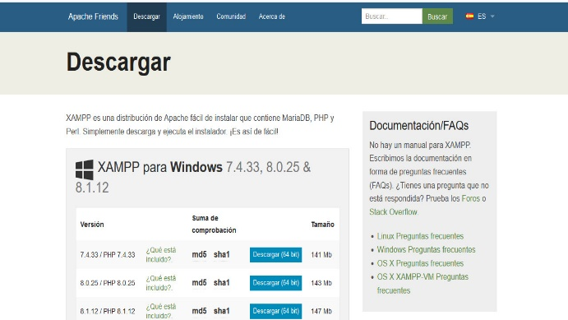Link de descarga <https://www.apachefriends.org/es/download.html>

# Diagrama de modelamiento

## Diagrama de clases

El diagrama de clases es donde se encuentran las entidades, atributos que se crearon para el almacenamiento de los datos del software

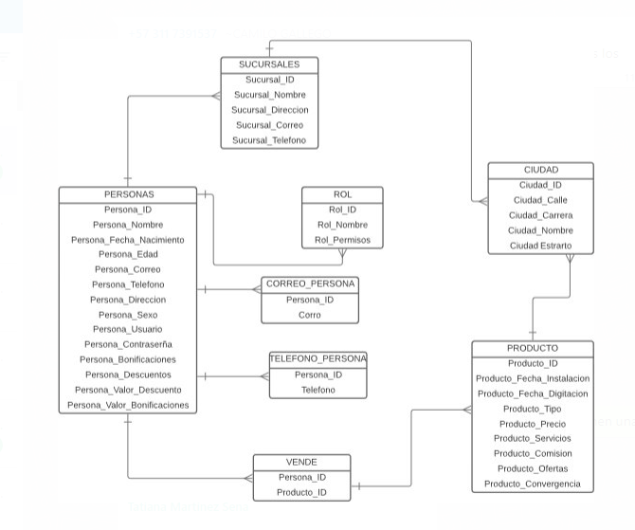

## Diagrama Relacional

Por medio de este Diagrama graficamos las relaciones que va a tener nuestra base de datos podemos visualizar las tablas con sus atributos y sus respectivas llaves y la conexión que tiene cada una.

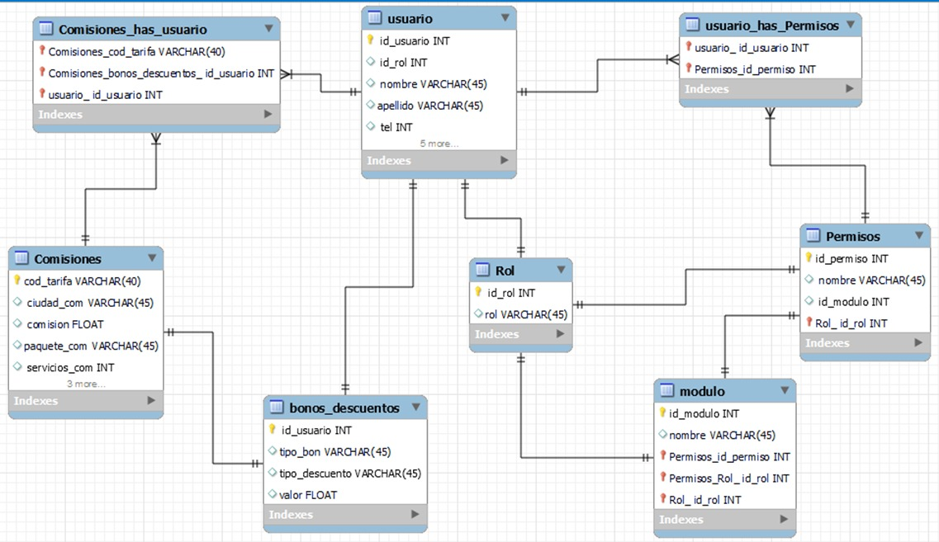

## Diagrama entidad relación

Este diagrama de flujo ilustra como las entidades se relacionan entre sí en la base de datos

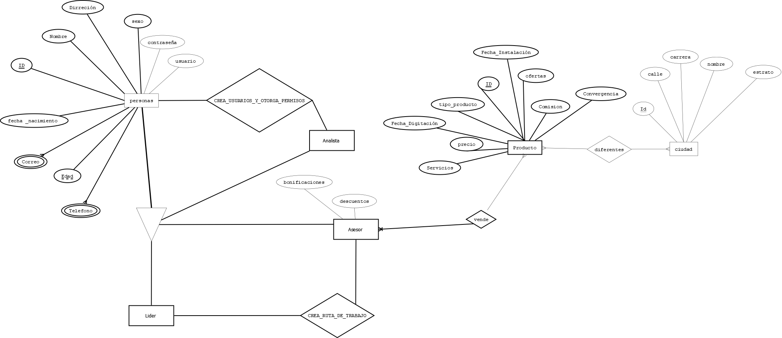

## Diagrama de casos de usos

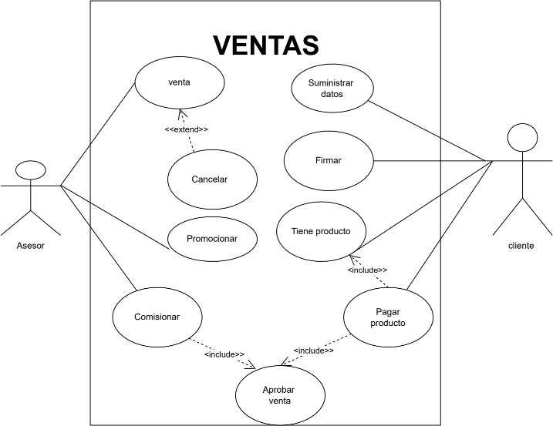En el diagrama de casos de uso encontraremos el detalle de como interactúa cada actor con el sistema y la respuesta que se espera por parte de este, en este caso el actor principal siempre va hacer el usuario según el rol que tenga para que pueda navegar en la plataforma.

|  |  |  |  |
| --- | --- | --- | --- |
| **Caso de uso** | **ventas** | | |
| **Actores** | Asesor | | |
| **Objetivos asociados** | Ventas | | |
| **Descripción** | la funcionalidad principal del asesor es hacer una venta del producto que sea atractiva para ofrecer al cliente | | |
| **Precondición** | el asesor debe estar autenticado | | |
|  | **Paso** | **Acción** | |
|  | **Asesor** | **Software** |
| **Secuencia normal** | 1 | asesor debe registrar cada venta realizada | confirma dicha información subida por el asesor |
|  |  |
|  | **Paso** | **Acción** | |
| **Asesor** | **Software** |
| **Escenario Alternativo** |  | Asesor debe llevar un control aparte de las ventas en el biométrico | pedirle a su líder colaboración con la información subida de la venta |
|  |  |
|  | 1.1 |
| **Postcondiciones caso de uso** | control de ventas del producto | | |
| **Extend** | cancelación de venta | | |

|  |  |  |  |
| --- | --- | --- | --- |
| **Caso de uso** | **ventas** | | |
| **Actores** | Asesor | | |
| **Objetivos asociados** | **promocionar** | | |
| **Descripción** | la idea es que haya promociones de los productos para su mayor venta | | |
| **Precondición** | el asesor debe estar activo en el sistema | | |
|  | **Paso** | **Acción** | |
|  | **Asesor** | **Software** |
| **Secuencia normal** | 1 | asesor realiza perifoneo de varias propuestas de sus productos dando a conocer  sus ofertas y garantías | lleva un control sistematizado de las promociones |
|  |  |
|  | **Paso** | **Acción** | |
| **Asesor** | **Software** |
| **Escenario Alternativo** |  | se muestra publicidad para llamar la atención así lograr su objetivo | muestra las fechas de las promociones de cada producto |
|  |  |
|  | 1.1 |
| **Postcondiciones caso de uso** | se lleva un control de inventario de las promociones del producto vendido | | |
| **Extend** | cancelación de venta | | |

|  |  |  |  |
| --- | --- | --- | --- |
| **Caso de uso** | **ventas** | | |
| **Actores** | Asesor | | |
| **Objetivos asociados** | comisionar | | |
| **Descripción** | la funcionalidad principal del asesor es hacer una venta del producto que sea atractiva para ofrecer al cliente | | |
| **Precondición** | el asesor debe estar autenticado | | |
|  | **Paso** | **Acción** | |
|  | **Asesor** | **Software** |
| **Secuencia normal** | 1 | Parte de haberse  realizado la venta se genera la comisión | verifica la aprobación de la venta |
|  |  |
|  | **Paso** | **Acción** | |
| **Asesor** | **Software** |
| **Escenario Alternativo** |  | se verifica la venta donde se obtendrá unos días hábiles para pagar la comisión del asesor | muestra el valor de la comisión a pagar de la venta del producto vendido |
|  |  |
|  | 1.1 |
| **Postcondiciones caso de uso** | se tendrá porcentaje de comisión por venta realizada | | |
| **Extend** | aprobación de venta del producto | | |

|  |  |  |  |
| --- | --- | --- | --- |
| **Caso de uso** | **ventas** | | |
| **Actores** | Cliente | | |
| **Objetivos asociados** | **suministrar datos** | | |
| **Descripción** | la funcionalidad principal del asesor es hacer una venta del producto que sea atractiva para ofrecer al cliente | | |
| **Precondición** | el cliente debe brindar sus datos personales para realizar cualquier tipo de actividad en la venta | | |
|  | **Paso** | **Acción** | |
|  | **Asesor** | **Software** |
| **Secuencia normal** | 1 | asesor debe registrar cada venta realizada | confirma dicha información subida por el asesor |
|  |  |
|  | **Paso** | **Acción** | |
| **Asesor** | **Software** |
| **Escenario Alternativo** |  | El cliente presenta su documento original para  comenzar a hacer el tramite | dará todos sus datos requeridos |
|  |  |
|  | 1.1 |
| **Postcondiciones caso de uso** | se hace contrato de venta de producto | | |
| **Extend** | cancelación de venta | | |

|  |  |  |  |
| --- | --- | --- | --- |
| **Caso de uso** | **ventas** | | |
| **Actores** | Cliente | | |
| **Objetivos asociados** | firmar | | |
| **Descripción** | Acá se procede realizar un documento de contratación donde se especificará la entrega del producto. | | |
| **Precondición** | obteniendo la validación de los datos y aprobación para adquirir el producto | | |
|  | **Paso** | **Acción** | |
|  | **Asesor** | **Software** |
| **Secuencia normal** | 1 | una vez la aprobación sea efectiva se procederá a entrega de un documento donde se firma que adquirió un producto | el sistema se encargará de generar la información pertinente de la documentación |
|  |  |
|  | **Paso** | **Acción** | |
| **Asesor** | **Software** |
| **Escenario Alternativo** |  | ya firmado el documento se procede a utilizar el producto | se verifica la información del contrato |
|  |  |
|  | 1.1 |
| **Postcondiciones caso de uso** | se le hará la instalación del producto vendido | | |
| **Extend** | cancelación de venta | | |

|  |  |  |  |
| --- | --- | --- | --- |
| **Caso de uso** | **ventas** | | |
| **Actores** | Cliente | | |
| **Objetivos asociados** | Tiene producto | | |
| **Descripción** | la funcionalidad principal del asesor es hacer una venta del producto que sea atractiva para ofrecer al cliente | | |
| **Precondición** | el asesor debe estar autenticado | | |
|  | **Paso** | **Acción** | |
|  | **Asesor** | **Software** |
| **Secuencia normal** | 1 | cliente deberá dar la dirección de la casa para debida instalación del producto | el sistema programa la cita de instalación de producto |
|  |  |
|  | **Paso** | **Acción** | |
| **Asesor** | **Software** |
| **Escenario Alternativo** |  | se deberá acordar una cita para que el cliente adquiere su producto | notifica que la entrega del producto fue efectiva |
|  |  |
|  | 1.1 |
| **Postcondiciones caso de uso** | se muestra una venta exitosa del producto | | |
| **Extend** | a: aprobación de venta del producto  b: paga producto | | |

|  |  |  |  |
| --- | --- | --- | --- |
| **Caso de uso** | **ventas** | | |
| **Actores** | Cliente | | |
| **Objetivos asociados** | Pagar producto | | |
| **Descripción** | el cliente recibe la información de los pagos a realizar por la adquirir el producto | | |
| **Precondición** | el cliente adquiere el producto con su respectiva documentación | | |
|  | **Paso** | **Acción** | |
|  | **Asesor** | **Software** |
| **Secuencia normal** | 1 | se establece una fecha de pago | genera fecha de corte |
|  |  |
|  | **Paso** | **Acción** | |
| **Asesor** | **Software** |
| **Escenario Alternativo** |  | se realiza pago correspondiente al día | genera la factura de pago |
|  |  |
|  | 1.1 |
| **Postcondiciones caso de uso** | cada mes genera una factura de pago con su fecha de corte | | |
| **Extend** | a: aprobación de venta de producto | | |

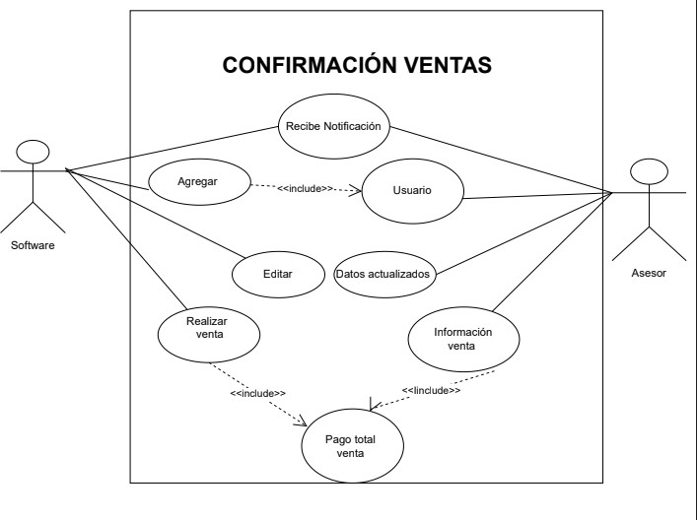

|  |  |  |  |
| --- | --- | --- | --- |
| **Caso de uso** | **Confirmación ventas** | | |
| **Actores** | Software, Asesor | | |
| **Objetivos asociados** | Recibir notificación | | |
| **Descripción** | El software debe comportarse como se describe en el siguiente caso de uso, cuando el asesor se lo solicite al software recibir notificaciones. | | |
| **Precondición** | el asesor a ingresado a la plataforma virtual empleada por telcomundo | | |
|  | **Paso** | **Acción** | |
|  | **Asesor** | **Software** |
| **Secuencia normal** | 1 | Los asesores configuran de qué manera recibir notificaciones mediante  correo o mensaje de texto | El software genera los cambios solicitados por el asesor para recibir notificaciones mediante las opciones  seleccionadas en la plataforma virtual |
|  |  |
|  | **Paso** | **Acción** | |
| **Asesor** | **Software** |
| **Escenario Alternativo** |  | El asesor recibe notificación del sistema | El software realiza los cambios seleccionados por el asesor en recibir notificación al ingresar |
|  |  |
|  | 1.1 |
| **Postcondiciones caso de uso** | Recibe notificaciones en tiempo real por parte del el software por cualquier modificación en el sistema | | |

|  |  |  |  |
| --- | --- | --- | --- |
| **Caso de uso** | Confirmación ventas | | |
| **Actores** | Software, Asesor | | |
| **Objetivos asociados** | Recibir notificación | | |
| **Descripción** | El software debe comportarse como se describe en el siguiente caso de uso, cuando el asesor se lo solicite al software recibir notificaciones. | | |
| **Precondición** | Los asesores configuran de qué manera recibir notificaciones mediante  correo o mensaje de texto | | |
|  | **Paso** | **Acción** | |
|  | **Asesor** | **Software** |
| **Secuencia normal** | 1 | Los asesores configuran de qué manera recibir notificaciones mediante  correo o mensaje de texto | El software genera los cambios solicitados por el asesor para recibir notificaciones mediante las opciones  seleccionadas en la plataforma virtual |
|  |  |
|  | **Paso** | **Acción** | |
| **Asesor** | **Software** |
| **Escenario Alternativo** |  | El asesor recibe notificación del sistema | El software realiza los cambios seleccionados por el asesor en recibir notificación al ingresar |
|  |  |
|  | 1.1 |
| **Postcondiciones caso de uso** | Recibe notificaciones en tiempo real por parte del el software por cualquier modificación en el sistema | | |

|  |  |  |  |
| --- | --- | --- | --- |
| **Caso de uso** | Confirmación ventas | | |
| **Actores** | Software, Asesor | | |
| **Objetivos asociados** | Agregar, usuario | | |
| **Descripción** | Ingreso a software | | |
| **Precondición** | el asesor debe tener un usuario para ingresar a la plataforma | | |
|  | **Paso** | **Acción** | |
|  | **Asesor** | **Software** |
| **Secuencia normal** | 1 | Los asesores ingresan a plataforma por medio de un usuario y contraseña | El software reconoce el usuario y contraseña ingresada por los asesores para así dar ingreso a la  plataforma y poder realizar cualquier |
|  |  |
|  | **Paso** | **Acción** | |
| **Asesor** | **Software** |
| **Escenario Alternativo** |  | Si a los asesores se les olvida el usuario podrían ingresar a la plataforma empleada por telcomundo con su número de cedula como usuario para así  poder recordar el usuario principal | Al ingresar el número de cedula al software él lo reconocerá ya que como el asesor se encuentra registrado en la plataforma le dará la opción de recordar el usuario registrado y de esa manera poder hacer consultas |
|  |  |
|  | 1.1 |
| **Postcondiciones caso de uso** | Ingreso a plataforma en tiempo real desde cualquier móvil u o pc con usuario y contraseña | | |

|  |  |  |  |
| --- | --- | --- | --- |
| **Caso de uso** | Confirmación ventas | | |
| **Actores** | Software, Asesor | | |
| **Objetivos asociados** | Editar, Actualiza datos | | |
| **Descripción** | Actualización de datos en software | | |
| **Precondición** | el asesor ingresa a plataforma a realizar la actualización de datos | | |
|  | **Paso** | **Acción** | |
|  | **Asesor** | **Software** |
| **Secuencia normal** | 1 | Los asesores actualizan datos ya sea de una venta o  un valor de producto | El software genera la actualización de datos a corregir ingresados por el  asesor |
|  |  |
|  | **Paso** | **Acción** | |
| **Asesor** | **Software** |
| **Escenario Alternativo** |  | No solo los asesores pueden ingresar a la plataforma para realizar una actualización de datos también un líder podría  realizar dicha acción | Al ingresar ya sea el líder como el asesor el software también realiza la actualización de datos solicitados por el líder |
|  |  |
|  | 1.1 |
| **Postcondiciones caso de uso** | Realiza las actualizaciones de datos en el software | | |

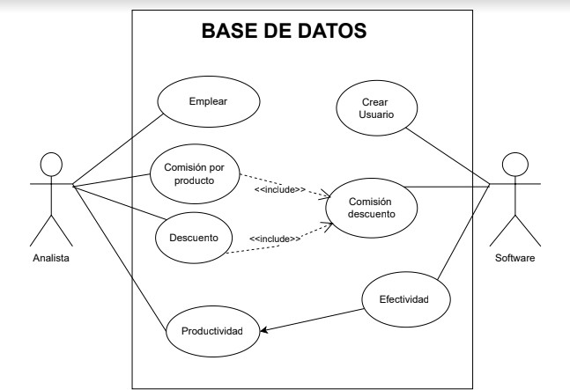

|  |  |  |  |
| --- | --- | --- | --- |
| **Caso de uso** | **BASE DE DATOS** | | |
| **Actores** | Analista y Software | | |
| **Objetivos asociados** | Emplear | | |
| **Descripción** | En este objetivo se basa la accesibilidad que tiene cada empleado en la  empresa ya que todos no cuentas con los mismos permisos para poder mirar, agregar, modificar u/o eliminar la información del sistema. | | |
| **Precondición** | Para poder ingresar al sistema primordialmente el empleado tiene que estar debidamente registrado para que el sistema le permita ingresar | | |
|  | **Paso** | **Acción** | |
|  | **Analista** | **Software** |
| **Secuencia normal** | 1 | Es el que ingresa la información de cada empleado para que el sistema en un  logeo lo pueda reconocer. | Este nos da el permiso ya de poder ingresar al sistema y poder manejar toda la información según el cargo que maneje.  El sistema, aunque da la opción de cambiar datos del sistema no lo va a dejar ya que debe tener la autorización del analista o en su defecto por el usuario del analista  directamente. |
|  | Es la única persona que tiene el 100% de poder crear, actualizar o eliminar información del sistema. |
|  | **Paso** | **Acción** | |
| **Analista** | **Software** |
| **Escenario Alternativo** |  | Si no cuenta con la autorización por parte del programador, no podrá ingresar ni modificar información. | Solo permite ver de manera sencilla información de ventas y cliente. |
|  |  |
|  | 1.1 |
| **Postcondiciones caso de uso** | Confirmación de la autorización que tiene cada empleado | | |

|  |  |  |  |
| --- | --- | --- | --- |
| **Caso de uso** | **BASE DE DATOS** | | |
| **Actores** | Analista y Software | | |
| **Objetivos asociados** | Comisión por producto | | |
| **Descripción** | Acá el analista confirma que es lo que se le esta contando al asesor y según las ventas, el tipo de producto que haya vendido y los días en los cuales los vendió, tendrá unos bonos o comisiones adicionales por  sobre cumplir sus metas. | | |
| **Precondición** | El analista tiene que estar capacitado y enterado de cuales son los  productos que la compañía vende para a si poder enviar un valor exacto para la comisión de los asesores | | |
|  | **Paso** | **Acción** | |
|  | **Analista** | **Software** |
| **Secuencia normal** | 1 | Confirma la cantidad de ventas y el tipo de producto para dar unos valores al sistema. | Este nos confirma con exactitud que valor se les esta pagando a los asesores por el tipo de producto de cada venta realizada. |
|  |  |
|  | **Paso** | **Acción** | |
| **Analista** | **Software** |
| **Escenario Alternativo** |  | Si el analista no ve información verdadera de la veta, hace caso omiso a la venta y continua con la  siguiente | No tendrá en cuentas las ventas que el analista le suministre y no arrojará ningún valor |
|  |  |
|  | 1.1 |
| **Postcondiciones caso de uso** | Llevar un orden de las comisiones de cada asesor. | | |
| **Extend** | Comisiones y descuentos | | |

|  |  |  |  |
| --- | --- | --- | --- |
| **Caso de uso** | **BASE DE DATOS** | | |
| **Actores** | Analista y Software | | |
| **Objetivos asociados** | Descuentos | | |
| **Descripción** | En este caso se le generara un descuento al asesor por estar dando  información falsa al sistema, ya que está subiendo información que nos quita tiempo y retrasa futuros procesos. | | |
| **Precondición** | Hay que confirmar primero que los datos sean exactos y a parte que el servicio que esta dando el asesor, ya este instalado en su 100% | | |
|  | **Paso** | **Acción** | |
|  | **Analista** | **Software** |
| **Secuencia normal** | 1 | Se genera una falsa expectativa ya que al pensar que está haciendo muchas ventas le van a pagar más y está generando una afectación  en su salario. | Busca los datos del cliente ante una entidad autorizada para confirmar si los datos dados por el asesor son verídicos, de los cuales no son reales emite inmediatamente una alerta indicando que es un fraude. |
|  |  |
|  | **Paso** | **Acción** | |
| **Analista** | **Software** |
| **Escenario Alternativo** |  | Enviara a supervisores advertencias de la información suministrada por cada asesor, para llevar un control de este | Bloqueara el usuario del asesor por información falsa y solo lo podrán desbloquear los programadores |
|  |  |
|  | 1.1 |
| **Postcondiciones caso de uso** | Comisión y descuentos | | |

|  |  |  |  |
| --- | --- | --- | --- |
| **Caso de uso** | **BASE DE DATOS** | | |
| **Actores** | Analista y Software | | |
| **Objetivos asociados** | Productividad | | |
| **Descripción** | De las ventas subidas por cada asesor se saca un porcentaje el cual se va a comparar con meses anteriores y así mirar la productividad que lleva el asesor como la empresa. | | |
| **Precondición** | Antes de generar un porcentaje se tiene que validar que efectivamente la venta se halla hecho. | | |
|  | **Paso** | **Acción** | |
|  | **Analista** | **Software** |
| **Secuencia normal** | 1 | Según la información cargada por el asesor al sistema de las ventas que a realizado en el mes, en  analista saca una consolidado y estadísticas | Este solo permite ver la gráfica de las estadísticas que da el analista para que el asesor tenga una proyección de cómo va su rendimiento en la semana y en el mes. |
|  |  |
|  | **Paso** | **Acción** | |
| **Analista** | **Software** |
| **Escenario Alternativo** |  | Toma solo ventas reales y realiza un porcentaje según lo cargado por el asesor y  las ventas reales. | Solo tendrá en cuenta la información dada por el analista y no por el asesor para dar cifras más reales según  ventas. |
|  |  |
|  | 1.1 |
| **Postcondiciones caso de uso** | Sacar un promedio de las ventas que lleva cada asesor en el mes | | |

|  |  |  |  |
| --- | --- | --- | --- |
| **Caso de uso** | **BASE DE DATOS** | | |
| **Actores** | Analista y Software | | |
| **Objetivos asociados** | **Crear usuario** | | |
| **Descripción** | Es una etapa de las más importantes ya que si un asesor no está creado y intenta subir la venta con el usuario de un compañero la venta se  perderá y no se le contará. | | |
| **Precondición** | El asesor haya culminado con su etapa de inducción y ya este listo para poder crear usuarios y subir ventas. | | |
|  | **Paso** | **Acción** | |
|  | **Analista** | **Software** |
| **Secuencia normal** | 1 | Es la persona encargada de creación de los usuarios de todos los asesores nuevos  que ingresan a la operación. | Permite al asesor poder ingresar para poder ingresar información de cada venta. |
|  |  |
|  | **Paso** | **Acción** | |
| **Analista** | **Software** |
| **Escenario Alternativo** |  | Si el asesor no se encuentra con usuarios creado no podrá comenzar a gestionar su labor debidamente. | Este envía al jefe inmediato una alerta indicando que una persona no autorizada está tratando de acceder al sistema. |
|  |  |
|  | 1.1 |
| **Postcondiciones caso de uso** | Balance de ventas semanales | | |

|  |  |  |  |
| --- | --- | --- | --- |
| **Caso de uso** | **BASE DE DATOS** | | |
| **Actores** | Analista y Software | | |
| **Objetivos asociados** | Comisiones y descuentos | | |
| **Descripción** | Da a conocer a los asesores cuál es su comisión a la fecha, y también los descuentos que se le estén generando. | | |
| **Precondición** | Siempre que el asesor ingrese a su labor tendrá que generar una marcación para saber su ingreso, si no se tiene esta marcación se tendrá  en cuenta como día no laborado. | | |
|  | **Paso** | **Acción** | |
|  | **Analista** | **Software** |
| **Secuencia normal** | 1 | Llevará un riguroso control de los asesores según las marcaciones que haya tenido en el mes para así mismo saber sus días laborados. | Dara para conocer cuáles son las comisiones que lleva el asesor por cada venta y tipo de producto vendido, también se le dirá los descuentos que se le generan por días no laborados o excedidas de  tiempo |
|  |  |
|  | **Paso** | **Acción** | |
| **Analista** | **Software** |
| **Escenario Alternativo** |  | Cada asesor que no registre llegadas y salidas de su labor afectar el trabajo del analista ya que tendrá que subir a información  manualmente al sistema | No se verá ninguna información en el sistema hasta que el analista suba la información en su totalidad del |
|  |  |
|  | 1.1 |
| **Postcondiciones caso de uso** | Llevar un orden y dar a conocer a los asesores cuales son las comisiones que lleva en el momento y también los descuentos que se le hacen. | | |

|  |  |  |  |
| --- | --- | --- | --- |
| **Caso de uso** | **BASE DE DATOS** | | |
| **Actores** | Analista y Software | | |
| **Objetivos asociados** | Efectividad | | |
| **Descripción** | Según la meta que ponga el jefe para los asesores así mismo se medirá la efectividad individual de cada asesor. | | |
| **Precondición** | Que se esté subiendo la información correspondiente al sistema, para así mismo llevar un orden en las cifras puestas por el área. | | |
|  | **Paso** | **Acción** | |
|  | **Analista** | **Software** |
| **Secuencia normal** | 1 | Se encarga de comparar las ventas hechas por el asesor, según la meta que haya puesto el área. | Da la información lo más actualizada posible según los datos cargados por el analista, |
|  |  |
|  | **Paso** | **Acción** | |
| **Analista** | **Software** |
| **Escenario Alternativo** |  | Depende de los asesores subir las ventas realizadas por cada uno y que sean verídicas para no afectar la operación. | Nos dará cifras erradas ya que la información estará incompleta por no subir la información los asesores. |
|  |  |
|  | 1.1 |
| **Postcondiciones caso de uso** | De esta se saca una gráfica para ir comparando los promedios de los asesores en los últimos 2 meses con el que está en curso. | | |

## Diccionario de datos.

Nos ayuda a ver el desarrollo en el almacenamiento dentro del la base de datos. De una forma más amigable para el usuario.

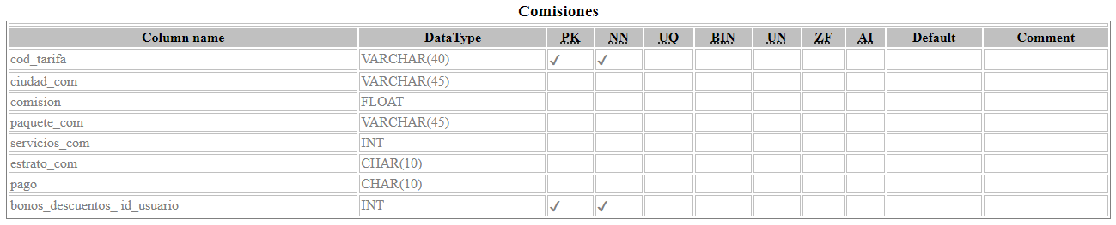

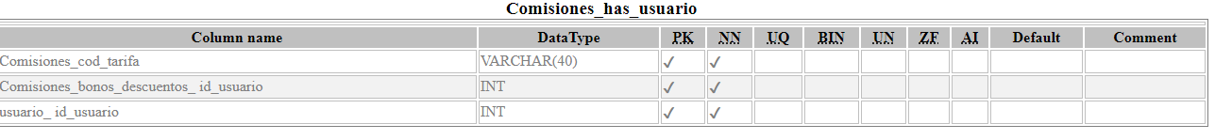

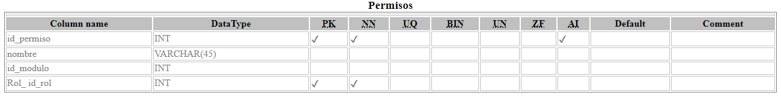

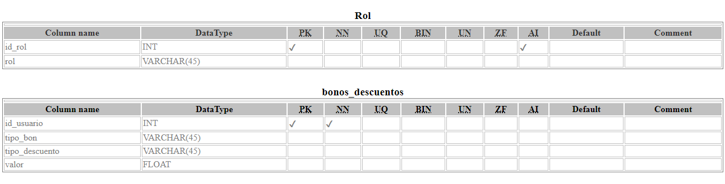

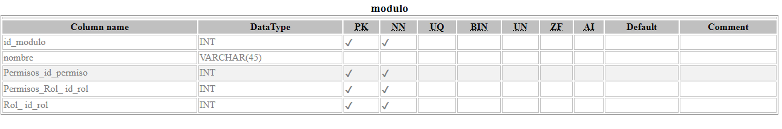

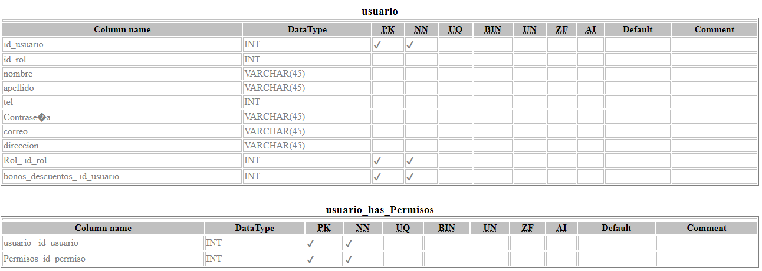

# Aspectos técnicos del desarrollo del sistema

Podemos apreciar el paso a paso para realizar una modificación requerida desde la instalación de los programas necesarios hasta el proceso para dicha modificación.

## Modificación local

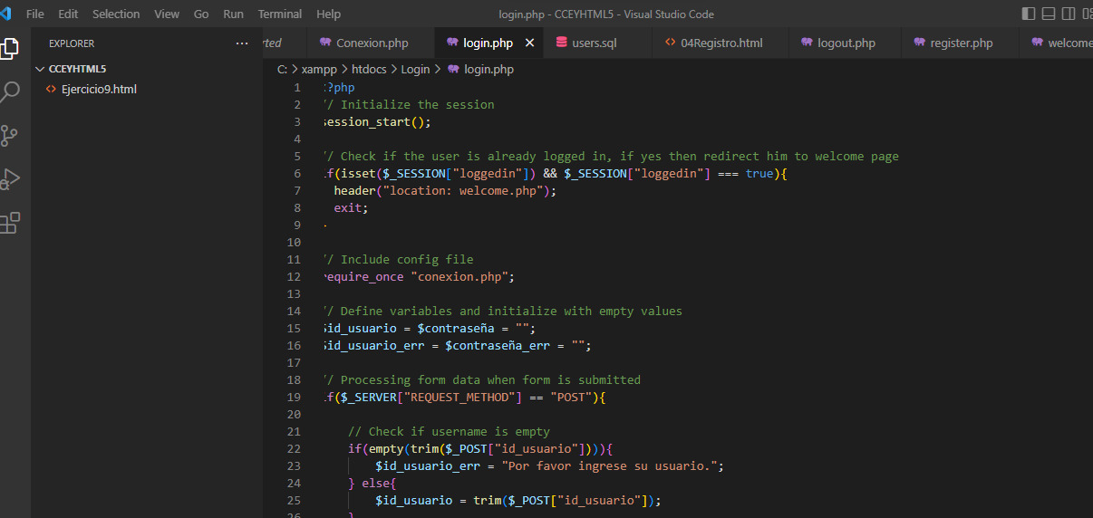Para realizar cualquier modificación local el usuario debe descargar ciertos programas para su respectivo manejo, los programas a ca descritos son sugeridos ya que pueden tener semejantes que funcionan de igual manera:  
  
lo primero es el editor de texto en este caso utilizaremos Visual Studio Code por su facilidad para manejar cualquier idioma de programación.

Luego instalaremos Xampp que es el sistema de gestión de base de datos y actúa como servidor web e intérprete, hay activamos el módulo de Apache y Mysql.

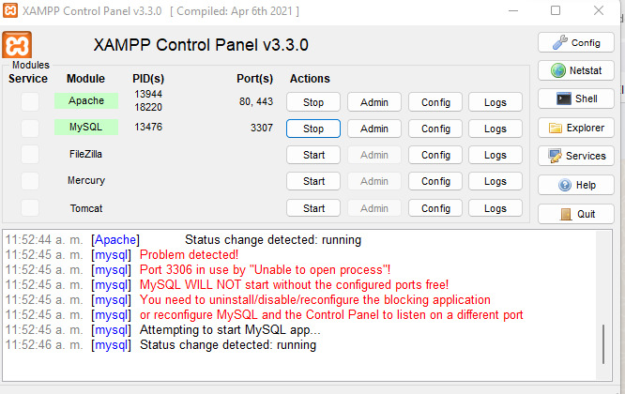

El siguiente paso es instalar MySQL Workbench en donde ingresaremos nuestra base de datos.

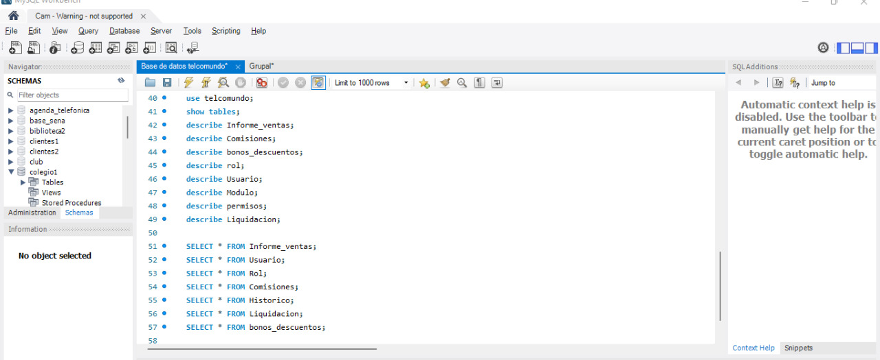

Luego realizamos la actualización del localhost, usuario y contraseña en el archivo Conexión.php el cual conecta nuestra base de datos con el código.

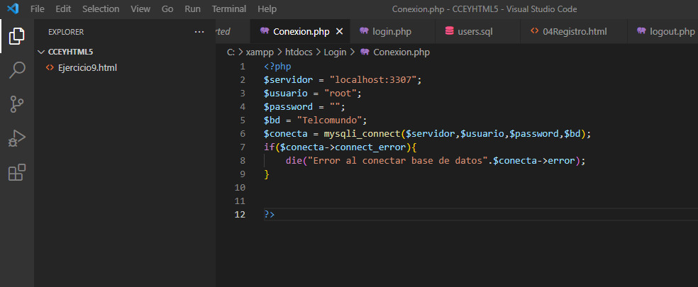

Descargamos e instalamos Git Hub en donde se clonará y guardará el repositorio con esto evitaremos ocasionar errores en el código original y nos permitirá devolvernos en caso de sufrirlo.

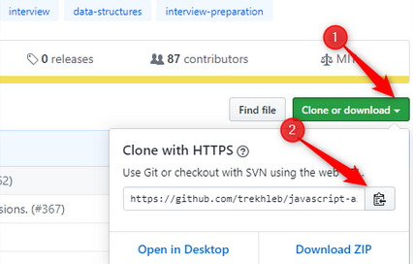

Ya con todo listo desde Visual Studio Code podremos configurar cualquier página del aplicativo web. Sin embargo, debemos tener en cuenta que el personal que manipule esta información debe tener conocimiento en programación ya que cualquier alteración puede dañar el aplicativo

# Requerimientos Mínimos de software

El desarrollo que se implementará podrá ejecutarse si el sistema cuenta con los siguientes requisitos,

* Sistema operativo Windows 10 – 11
* Procesador Intel Core i5 en adelante
* Memoria RAM 4 GB
* Se recomienda Disco duro solido desde 250 GB
* Periféricos de salida
* Pantalla de 1920 * 1080 pixeles.

# Bibliografía

**https://testlink.org/**

[**https://github.com/griddb/griddb?gclid=Cj0KCQiA4aacBhCUARIsAI55maHVevheAC5v1Ub1cgncUjucsScZPj__D1fhTLBoWXuDr2DpFTiIRr0aAgneEALw_wcB**](https://github.com/griddb/griddb?gclid=Cj0KCQiA4aacBhCUARIsAI55maHVevheAC5v1Ub1cgncUjucsScZPj__D1fhTLBoWXuDr2DpFTiIRr0aAgneEALw_wcB)

[**https://code.visualstudio.com/**](https://code.visualstudio.com/)

<https://dev.mysql.com/downloads/workbench/>